优化
数据库优化一方面是找出系统的瓶颈，提高MySQL数据库的整体性能，而另一方面需要合理的结构设计和参数调整，以提高用户的相应速度，同时还要尽可能的节约系统资源，以便让系统提供更大的负荷。
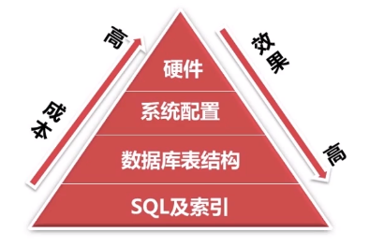

目的
数据库优化的目的：
1、避免出现页面访问错误
由于数据库连接timeout产生页面5xx错误
由于慢查询造成页面无法加载
由于阻塞影响服务器性能，甚至造成数据无法提交
2、增加数据库的稳定性
很多数据库问题都是由于低效的查询引起的
3、优化用户体验
流畅页面的访问速度
良好的网站功能体验

分类
优化可以分为两大类：软优化和硬优化。软优化一般是操作数据库即可，而硬优化则是操作服务器硬件及参数设置。

软优化

查询语句优化

如何分析SQL查询？
使用MySQL提供的sakila数据库，可以通过以下的URL获取这个演示数据库：
http://dev/mysql.com/doc/index-other.html
sakila数据库的表结构信息可以通过以下网站查看：
http://dev/mysql.com/doc/sakila/en/sakila-installation.html
数据库基于MySQL5.5版本

如何发现有问题的SQL？
使用MySQL慢查询日志对有效率问题的SQL进行监控：
show variables like ‘slow_query_log’
set global show_query_log_file = ‘/home/mysql/sql_log/mysql-slow.log’
set global log_queries_not_usring_indexs =on//没使用索引的SQL是否记录到慢查询日志
set global long_query_time =1

慢查询
通过show processlist或开启慢查询，获取有问题的SQL。

慢查询日志
慢查询日志所包含的内容：
执行SQL的主机信息：
#User@Host：root[root] @localhost []
SQL的执行信息：
#Query_time：0.000024 LOCK_time：0.000000 Rows_sent：0
Rows_examinned:0
SQL执行时间：
SET timestamp=****
SQL的内容：
select CONCAT(‘storage engine:’,@@storage_engine) AS INFO；

分析工具

mysqldumpslow
MySQL官方的分析工具（安装MySQL后默认安装）：
mysqldumpslow [OPTS…] [LOGS…]
--verbose verbose
--debug debug
--help write this text to standard output
输出信息包括：
Count：SQL执行次数
Time：SQL执行时间
Lock：SQL锁定时间
Rows：涉及行数
User@ip：哪个用户在哪个机器上执行的

pt-query-digest
使用mysqldumpslow的输出信息相对较少，可以采用另一个pt-query-digest：
输出到文件：
pt-query-digest slow-log > slow_log.report
输出到数据库表：
pt-query-digest slow.log –review \
h=127.0.0.1,D=test,p=root,P=3306,u=root,t=query_review \
--create-reviewtable \
--review-history t=hostname_slow

发现问题
如何通过慢查询日志发现有问题的SQL？
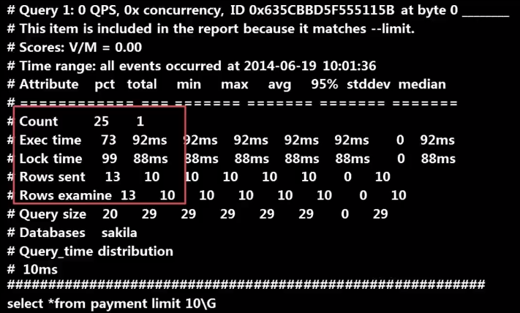
- 查询次数多且每次查询占用时间长的SQL
通常为pt-query-digest分析的前几个查询
- IO大的SQL
注意pt-query-digest分析中的Rows_examine项（即涉及行数）
- 未命中索引的SQL
注意pt-query-digest分析中Rows_examine和Rows_Send的对比

explain查看执行计划
我们可以用EXPLAIN或DESCRIBE(简写:DESC)命令分析一条查询语句的执行信息。
例:
DESC SELECT * FROM `user`
显示:
clipboard.png
其中会显示索引和查询数据读取数据条数等信息.

explain返回各列的含义：
table：显示这一行的数据是关于哪张表的
type：这是重要的列，显示连接使用了何种类型，从最好到最差的连接类型为const、eq_reg、ref、range、index和ALL
注：
const常数时间查找，一般对于主键或唯一索引都是常数时间查找
eq_reg范围查找，一般是主键或唯一索引的范围查找
possible_key：显示可能应用在这张表中的索引，如果为空，没有可能的索引
key：实际使用的索引，如果为NULL，则没有使用索引
key_len：使用的索引的长度，在不损失精确性的情况下，长度越短越好
ref：显示索引的哪一列被使用了，如果可能的话，是一个常数最好
rows：MySQL认为必须检查的用来返回请求数据的行数
extra：列需要注意的返回值
Using filesort：看到这个的时候，查询就需要优化了，MySQL需要进行额外的步骤来发现如何对返回的行排序，它根据连接类型以及存储排序键值和匹配条件的全部行的行指针来排序全部行
Using temporary：看到这个的时候，查询需要优化，这里MySQL需要创建一个临时表来存储结果，这通常发生在对不同的列集进行ORDER BY上，而不是GROUP BY上

Count()和Max()优化

Max()函数优化
查找最后支付时间：
select max(payment_date) from payment;
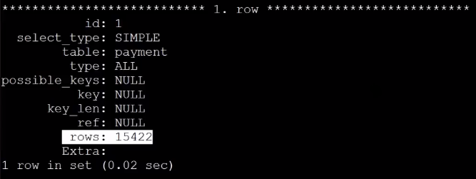
可以通过在查询字段上建索引优化：
create index inx_payment_date on payment(payment_date);
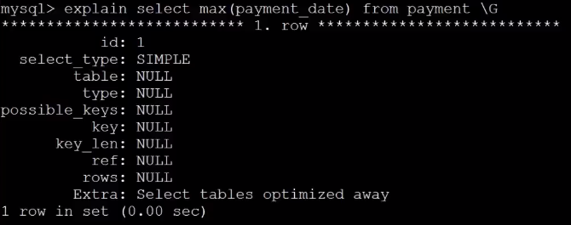

Count()函数优化
在一条SQL中同时查出2006年和2007年电影的数量
错误的方式：
SELECT COUNT(release_year=’2006’ OR release_year=’2007’) FROM film;
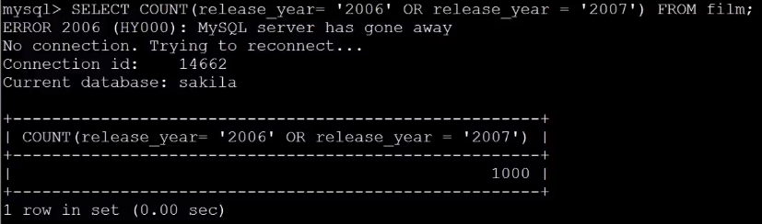
无法分开计算2006和2007年的电影数量：
SELECT COUNT(*) FROM film WHERE release_year=’2006’ AND release_year=’2007’;
realese_year不可能同时为2006和2007，因此有逻辑错误。
正确的SQL：
SELECT COUNT(release_year=’2006’ OR NULL) AS ‘2006年电影数量’,
COUNT(release_year=’2007’ OR NULL) AS ‘2007年电影数量’
FROM film;
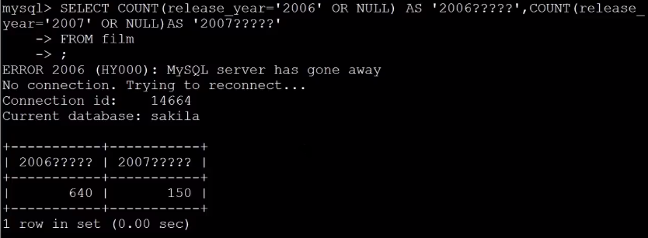
注：count(*)包括内容为NULL的行，count(id)不包括为NULL的行。

优化子查询
在MySQL中，尽量使用JOIN来代替子查询。因为子查询需要嵌套查询，嵌套查询时会建立一张临时表，临时表的建立和删除都会有较大的系统开销，而连接查询不会创建临时表，而且join连接查询还可以在on条件中使用索引，因此效率比嵌套子查询高。
explain SELECT title,realease_year,LENGTH
FROM film
WHERE film_id IN(
SELECT film_id FROM film_actor WHERE actor_id IN(
SELECT actor_id FROM actor WHERE first_name = ‘sandra’));

通常情况下，需要把子查询优化为join查询，但在优化时需要注意关联键是否有一对多的关系，如果存在1对多的关系，则需要注意重复数据，可以使用distinct去重。
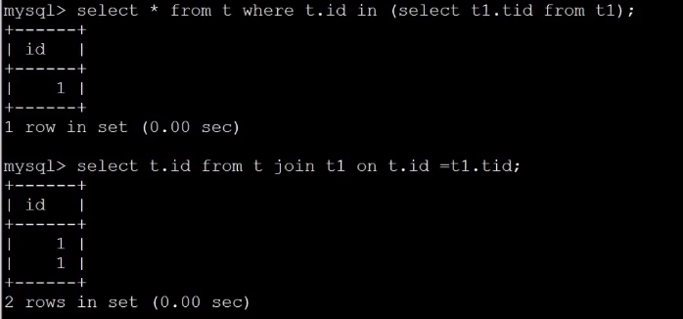

group by优化
explain SELECT actor.first_name.actor.last_name,COUNT(*)
FROM sakila.film_actor
INNER JOIN sakila.actor USING(actor_id)
GROUP BY film_actor.actor_id;
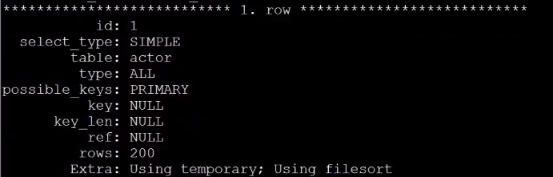
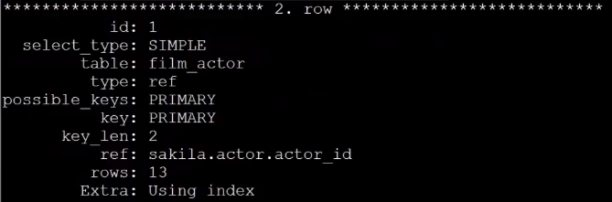
为了避免临时表和文件排序，可以采用如下优化：
explain SELECT actor.first_name.actor.last_name,c.cnt
FROM sakila.film_actor
INNER JOIN (
SELECT actor.id, COUNT(*) AS cnt FROM sakila.film_actor GROUP BY actor_id
) AS c USING(actor_id);
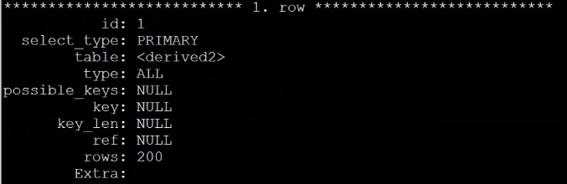
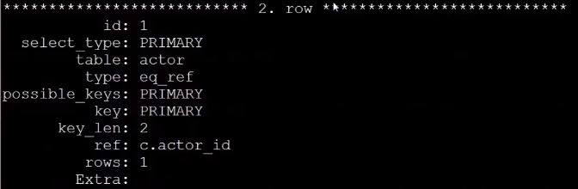
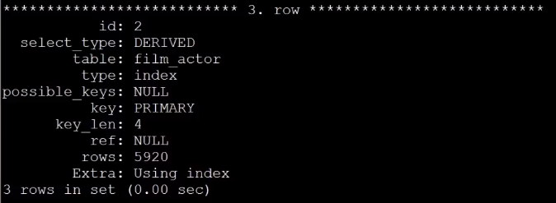
注：如果需要在关联表中某一列采用group by，最好选择同一表的列进行group by。

limit查询优化
limit常用于分页处理，时常会伴随order by从句使用，因此大多时候会使用filesorts这样会造成大量的IO问题。
SELECT film_id,description FROM sakila.film ORDER BY title LIMIT 50,5;
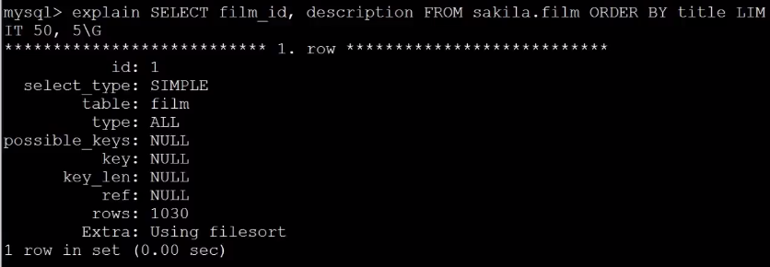
优化limit查询：
- 使用有索引的列或主键进行order by操作
SELECT film_id,description FROM sakila.film ORDER BY film_id LIMIT 50,5;
注：使用主键排序，不会再使用文件排序，会使用索引，避免很多IO操作，扫描的行数比之前少了很多。
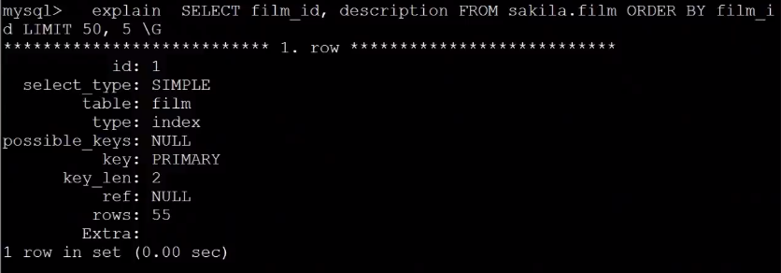
但是上述方法存在一个问题，分页查询的越大，则扫描的行越多。
- 记录上次返回的主键，在下次查询时使用主键过滤，避免数据量大时扫描大量的记录。
SELECT film_id,description FROM sakila.film WHERE film_id>55 AND film_id<=60 ORDER BY film_id LIMIT 1,5;
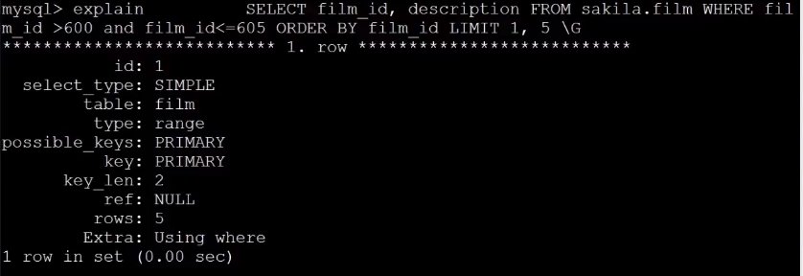
注：使用这种方式的缺点就是要求主键顺序增长排序且连续的，如果出现了空缺的某几行，可能会出现最后的结果不足5行的情况。

使用索引

如何选择合适的列建立索引？
- 在where从句，group by从句，order by从句，on从句中出现的列；
- 索引字段越小越好；
注：数据库中数据存储是以页为单位，如果在一页中存储的数据越多（索引字段越小则一页能存储的数据就越多），那么一次IO操作获取的数据量就越大，这样IO效率更高一些。
- 离散度大的列放到联合索引的前面；
SELECT * FROM payment WHERE staff_id=2 AND customer_id=584;
是index(staff_id,customer_id)好还是index(customer_id,staff_id)好？
首先，判断字段的离散程度：
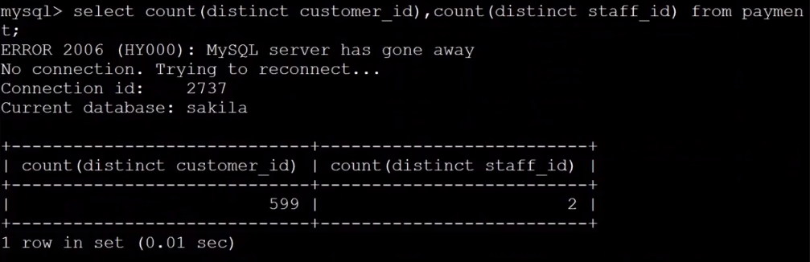
判断离散程度可以对列进行count统计操作，唯一值越多则离散程度越好。
由于customer_id的离散度更大，所以应该使用index(customer_id,staff_id)

索引优化方法

重复及冗余索引

重复索引
重复索引是指相同的列以相同的顺序建立的同类型的索引，如下表中primary_key和ID列上的索引都是重复索引：
CREATE TABLE test(
id int not null primary key,
name varchar(10) not null,
title varchar(50) not null,
unique(id)
)engine=innodb;
注：主键已经是唯一索引，所以这里id的唯一索引是多余的。

冗余索引
冗余索引是指多个索引的前缀列相同，或是在联合索引中包含了主键的索引，下面的这个列子中key(name,id)就是一个冗余索引。
CREATE TABLE test(
id int not null primary key,
name varchar(10) not null,
title varchar(50) not null,
key(name,id)
)engine=innodb;

查找重复及冗余索引
在information_schema库中执行SQL会显示重复的索引：
SELECT a.TABLE_SCHEMA AS ‘数据名’
a.table_name AS ‘表名’
,a.index_name AS ‘索引1’
,b.INDEX_NAME AS ‘索引2’
,a.COLUMN_NAME AS ‘重复列名’
FROM STATISTICS a JOIN STATISTICS b ON
a.TABLE_SCHEMA=b.TABLE_SCHEMA AND
a.TABLE_NAME=b.table_name
AND a.SEQ_IN_INDEX=b.SEQ_IN_INDEX AND
a.COLUMN_NAME=b.COLUMN_NAME WHERE a.SEQ_IN_INDEX=1 AND
a.INDEX_NAME<>b.INDEX_NAME
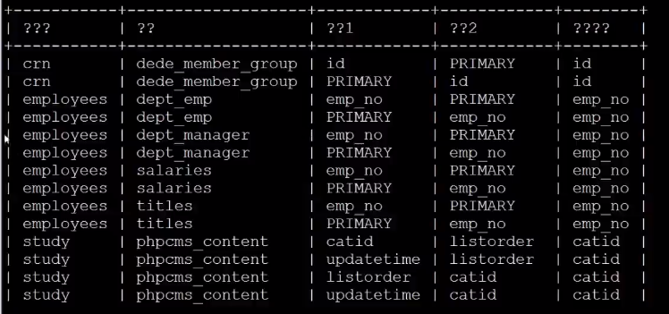
还可以使用pt-duplicate-key-checker工具检查重复及冗余索引：
pt-duplicate-key-checker \
-uroot \
-p ‘’ \
-h 127.0.0.1

索引维护方法
删除不用索引
目前MySQL中还没有记录索引的使用方法，但是在PerconMySQL和MariaDB中可以通过INDEX_STATISTICS表来查看哪些索引未使用，但在MySQL中目前只能通过慢查询日志配合pt-index-usage工具来进行索引使用情况的分析：
pt-index-usage 、
-uroot –p’’ \
mysql-show.log

注意事项
索引是提高数据库查询速度最重要的方法之一,使用索引的三大注意事项:
1、LIKE关键字匹配'%'开头的字符串,不会使用索引.
2、OR关键字的两个字段必须都是用了索引,该查询才会使用索引.
3、使用多列索引必须满足最左匹配.

选择合适的锁机制
注：参考《MySQL管理之道：性能调优、高可用与监控》

选择合适的事务隔离级别

数据库结构优化

选择合适的数据类型
数据类型的选择，重点在于合适，如何确定选择的数据类型是否合适？
- 使用可以存下你的数据的最小的数据类型；
- 使用简单的数据类型，int要比varchar类型在MySQL处理上简单；
- 尽可能的使用not null定义字段；
- 尽量少用text类型，非用不可时最好考虑分表。

使用int来存储日期时间，利用FROM_UNIXTIME()，UNIX_TIMESTAMP()两个函数来进行转换：
CREATE TABLE test(id INT AUTO_INCREMENT NOT NULL
,timestr INT,PRIMARY KEY(id));
INSERT INTO test(timestr) VALUES(UNIX_TIMESTAMP(‘’));
SELECT FROM_UNIXTIME(timestr) FROM test;

使用bigint来存储IP地址，利用INET_ATON()，INET_NTOA()两个函数来进行转换：
CREATE TABLE sessions(id INT AUTO_INCREMENT NOT NULL
,ipaddress BIGINT,PRIMARY KEY(id));
INSERT INTO sessions(ipaddress) VALUES(INET_ATON (‘’));
SELECT INET_NTOA(apaddress) FROM sessions;

范式化优化
范式化是指数据库设计的规范，目前说到范式化一般是指第三设计范式，也就是要求数据表中不存在非关键字段。对任意候选关键字段的传递函数依赖则符合第三范式。
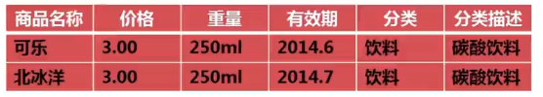
存在以下传递函数依赖关系：
（商品名称）→（分类）→（分类描述）
也就是说存在非关键字段“分类描述”对关键字段“商品名称”的传递函数依赖。
不符合第三范式要求的表存在下列问题：
- 数据冗余：（分类，分类描述）对于每一个商品都会进行记录
- 数据的插入异常
- 数据的更新异常
- 数据的删除异常
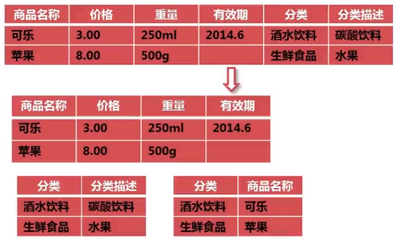

反范式化优化
反范式化是指为了查询效率的考虑把原来符合第三范式的表适当的增加冗余，以达到优化查询效率的目的。反范式化是一种以空间换取时间的操作。
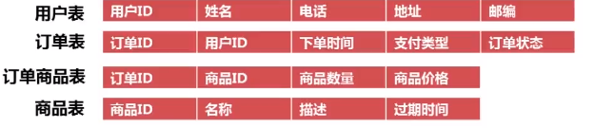

垂直拆分
所谓的垂直拆分，就是把原来一个有很多列的表拆分为多个表，这解决了表的宽度问题。通常垂直拆分可以按以下原则进行：
- 把不常用的字段单独存放到一个表中；
- 把大字段独立存放到一个表中；
- 把经常一起使用的字段存放到一起。
操作：
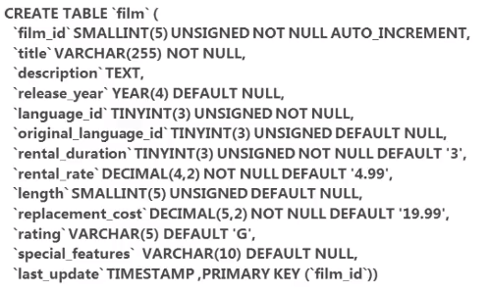
该表垂直拆分为下面的两张表：
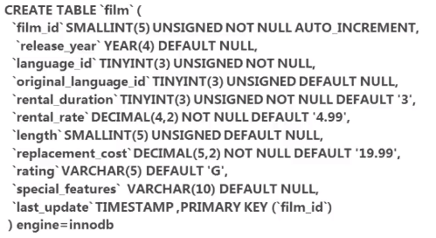
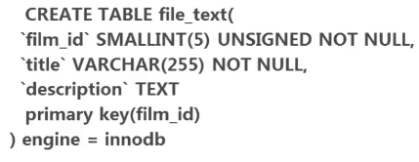

水平拆分
常用的水平拆分方法为：
- 对customer_id进行hash运算，如果要拆分成5个表则使用mod(customer_id,5)取出0~4个值；
- 针对不同的hashID把数据存放到不同的表中。
挑战：
- 跨分区表进行数据查询；
- 统计及后台报表操作。
表的水平拆分是为了解决单标的数据量多大的问题，水平拆分的表每一个表的结构都是完全一致的。以下面的payment表为例：
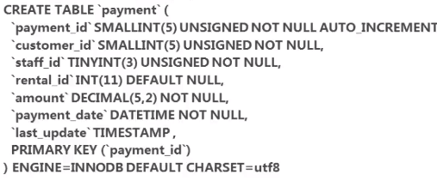

分解表
对于字段较多的表,如果某些字段使用频率较低,此时应当,将其分离出来从而形成新的表,

中间表
对于将大量连接查询的表可以创建中间表,从而减少在查询时造成的连接耗时.

增加冗余字段
类似于创建中间表,增加冗余也是为了减少连接查询.

分析表,检查表,优化表
分析表主要是分析表中关键字的分布,检查表主要是检查表中是否存在错误,优化表主要是消除删除或更新造成的表空间浪费.

1、分析表: 使用 ANALYZE 关键字,如ANALYZE TABLE user;
clipboard.png
Op:表示执行的操作.
Msg_type:信息类型,有status,info,note,warning,error.
Msg_text:显示信息.
2、检查表: 使用 CHECK关键字,如CHECK TABLE user [option]
option 只对MyISAM有效,共五个参数值:
QUICK:不扫描行,不检查错误的连接.
FAST:只检查没有正确关闭的表.
CHANGED:只检查上次检查后被更改的表和没被正确关闭的表.
MEDIUM:扫描行,以验证被删除的连接是有效的,也可计算各行关键字校验和.
EXTENDED:最全面的的检查,对每行关键字全面查找.

3、优化表:使用OPTIMIZE关键字,如OPTIMIZE [LOCAL|NO_WRITE_TO_BINLOG] TABLE user;
LOCAL|NO_WRITE_TO_BINLOG都是表示不写入日志.,优化表只对VARCHAR,BLOB和TEXT有效,通过OPTIMIZE TABLE语句可以消除文件碎片,在执行过程中会加上只读锁.

硬优化

硬件

主机方面
根据数据库类型，主机CPU选择、内存容量选择、磁盘选择
平衡内存和磁盘资源
随机的I/O和顺序的I/O
主机 RAID卡的BBU(Battery Backup Unit)关闭

选择CPU
CPU的两个关键因素：核数、主频
根据不同的业务类型进行选择：
cpu密集型：计算比较多，OLTP 主频很高的cpu、核数还要多
IO密集型：查询比较，OLAP 核数要多，主频不一定高的

思考：是选择单核更快的CPU还是选择核数更多的CPU？
- MySQL有一些工作只能使用到单核CPU
复制Replicate…..
- MySQL对CPU核数的支持并不是越多越快
MySQL5.5使用的服务器不要超过32核

内存方面
OLAP类型数据库，需要更多内存，和数据获取量级有关。
OLTP类型数据一般内存是cpu核心数量的2倍到4倍，没有最佳实践。

存储方面
根据存储数据种类的不同，选择不同的存储设备
配置合理的RAID级别(raid5、raid10、热备盘)
对与操作系统来讲，不需要太特殊的选择，最好做好冗余（raid1）（ssd、sas 、sata）
raid卡：主机raid卡选择：
实现操作系统磁盘的冗余（raid1）
平衡内存和磁盘资源
随机的I/O和顺序的I/O
主机 RAID卡的BBU(Battery Backup Unit)要关闭。

Disk IO优化
常用RAID级别：
RAID0：也称为条带，就是把多个磁盘链接成一个硬盘使用，这个级别IO最好
RAID1：也称为镜像，要求至少有两个磁盘，每组磁盘存储的数据相同
RAID5：也是把多个（最少3个）硬盘合并成1个逻辑盘使用，数据读写时会建立奇偶校验信息，并且就校验信息和相对应的数据分别存储于不同的磁盘上。当RAID5的一个磁盘数据发生损坏后，利用剩下的数据和相应的奇偶校验信息去恢复被损坏的数据。
RAID1+0：就是RAID1和RAID0的结合，同时具备两个级别的优缺点，一般建议数据库使用这个级别。

Swap调整
MySQL尽量避免使用swap。
/proc/sys/vm/swappiness的内容改成0（临时）
/etc/sysctl.conf上添加vm.swappiness=0（永久）
这个参数决定了Linux是倾向于使用swap，还是倾向于释放文件系统cache。在内存紧张的情况下，数值越低越倾向于释放文件系统cache。
当然，这个参数只能减少使用swap的概率，并不能避免Linux使用swap。
修改MySQL的配置参数innodb_flush_method，开启O_DIRECT模式。
这种情况下，InnoDB的buffer pool会直接绕过文件系统cache来访问磁盘，但是redo log依旧会使用文件系统cache。
值得注意的是，Redo log是覆写模式的，即使使用了文件系统的cache，也不会占用太多

IO调度策略
#echo deadline>/sys/block/sda/queue/scheduler 临时修改为deadline
永久修改
vi /boot/grub/grub.conf
更改到如下内容:
kernel /boot/vmlinuz-2.6.18-8.el5 ro root=LABEL=/ elevator=deadline rhgb quiet

SAN/NAT
思考：SAN和NAT是否适合数据库？
- 常用语高可用解决方案；
- 顺序读写效率高，但是随即读写不如人意；
- 数据库随机读写比率很高。

网络方面
使用流量支持更高的网络设备（交换机、路由器、网线、网卡、HBA卡）

总结
1、配置多核心和频率高的cpu,多核心可以执行多个线程.
2、配置大内存,提高内存,即可提高缓存区容量,因此能减少磁盘I/O时间,从而提高响应速度.
3、配置高速磁盘或合理分布磁盘:高速磁盘提高I/O,分布磁盘能提高并行操作的能力.
注：硬件优化成本高，效果不太好，稍微了解一下即可。

优化数据库参数

操作系统配置优化
数据库时基于操作系统的，目前大多数MySQL都是安装在Linux系统之上，所以对于操作系统的一些参数配置也会影响到MySQL的性能，下面列举一些常用的系统配置：
网络的配置，要修改/etc/sysctl.conf文件：
#增加tcp支持的队列数
net.ipv4.tcp_max_syn_backlog = 65535
#减少断开连接时，资源回收
net.ipv4.tcp_max_tw_buckets = 8000
net.ipv4.tcp_ tw_reuse = 1
net.ipv4.tcp_max_tw_recycle = 1
net.ipv4.tcp_fin_timeout = 10
注：上述参数是加速连接是time_wait的回收速度。
打开文件数的限制，可以使用ulimit –a查看目录的各位限制，可以修改/etc/security/limit.conf文件，增加以下内容修改打开文件数量的限制：
* soft nofile 65535
* hard nofile 65535
除此之外，最好在MySQL服务器上关闭iptables，selinux等防火墙软件。

MySQL配置文件优化
MySQL可以通过启动时指定配置参数和使用配置文件两种方式进行配置，在大多数情况下配置文件位于/etc/my.conf或/etc/mysql/my.cnf。在Windows系统配置文件可以是位于C:/windows/my.ini文件，MySQL查找配置文件的顺序可以通过以下方式获得：
/usr/sbin/mysqld –verbose –help | grep –A 1 ‘Default options’
注意：如果存在多个位置存在配置文件，则后面的会覆盖前面的。

优化数据库参数可以提高资源利用率,从而提高MySQL服务器性能.MySQL服务的配置参数都在my.cnf或my.ini,下面列出性能影响较大的几个参数.
innodb_buffer_pool_size：非常重要的参数，用于配置InnoDB的缓冲池，如果数据库中只有InnoDB表，则推荐配置量为总内存的75%
innodb_buffer_pool_instances：MySQL5.5中新增加参数，可以控制缓冲池的个数，默认情况下只有一个缓冲池
innodb_log_buffer_size：InnoDB log缓冲的大小，由于日志最长每秒钟就会刷新，所以一般不用太大
innodb_flush_log_at_trx_commit：关键参数，对InnoDB的IO效率影响很大。默认是1，可以取0,1,2三个值，一般建议设置为2，但如果数据安全性要求比较高则使用默认值1
innodb_read_io_thread/innodb_write_io_threads：决定了InnoDB读写的IO进程数，默认为4
innodb_file_per_table：关键参数，控制InnoDB每一个表使用独立的表空间，默认为OFF，也就是所有表都会建立在共享表空间中
innodb_stats_on_metadata：决定了MySQL在什么情况下会刷新innodb表的统计信息
key_buffer_size:索引缓冲区大小
table_cache:能同时打开表的个数
query_cache_size和query_cache_type:前者是查询缓冲区大小,后者是前面参数的开关,0表示不使用缓冲区,1表示使用缓冲区,但可以在查询中使用SQL_NO_CACHE表示不要使用缓冲区,2表示在查询中明确指出使用缓冲区才用缓冲区,即SQL_CACHE.
sort_buffer_size:排序缓冲区

传送门:更多参数
https://www.mysql.com/cn/why-mysql/performance/index.html

第三方配置工具
网址：www.tools.percona.com/wizard

分库分表
因为数据库压力过大，首先一个问题就是高峰期系统性能可能会降低，因为数据库负载过高对性能会有影响。另外一个，压力过大把你的数据库给搞挂了怎么办？所以此时你必须得对系统做分库分表 + 读写分离，也就是把一个库拆分为多个库，部署在多个数据库服务上，这时作为主库承载写入请求。然后每个主库都挂载至少一个从库，由从库来承载读请求。
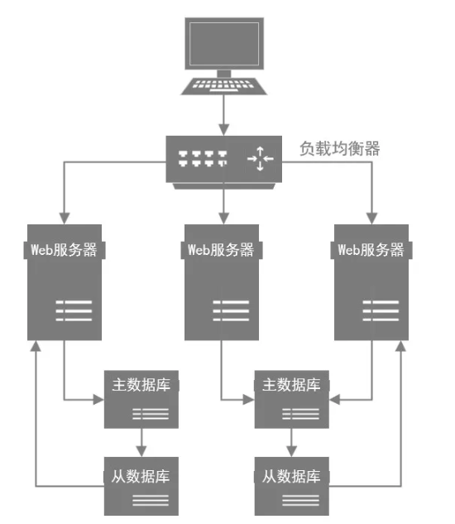

缓存集群
如果用户量越来越大，此时你可以不停的加机器，比如说系统层面不停加机器，就可以承载更高的并发请求。然后数据库层面如果写入并发越来越高，就扩容加数据库服务器，通过分库分表是可以支持扩容机器的，如果数据库层面的读并发越来越高，就扩容加更多的从库。但是这里有一个很大的问题：数据库其实本身不是用来承载高并发请求的，所以通常来说，数据库单机每秒承载的并发就在几千的数量级，而且数据库使用的机器都是比较高配置，比较昂贵的机器，成本很高。如果你就是简单的不停的加机器，其实是不对的。所以在高并发架构里通常都有缓存这个环节，缓存系统的设计就是为了承载高并发而生。所以单机承载的并发量都在每秒几万，甚至每秒数十万，对高并发的承载能力比数据库系统要高出一到两个数量级。所以你完全可以根据系统的业务特性，对那种写少读多的请求，引入缓存集群。具体来说，就是在写数据库的时候同时写一份数据到缓存集群里，然后用缓存集群来承载大部分的读请求。这样的话，通过缓存集群，就可以用更少的机器资源承载更高的并发。
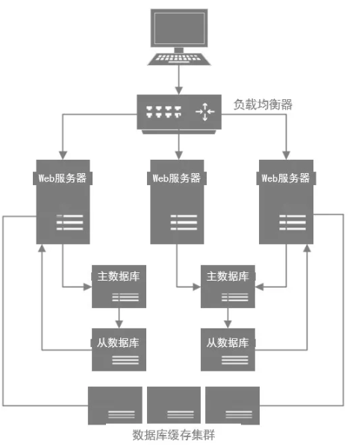

优化思路
1、硬件→系统→应用→数据库→架构（高可用、读写分离、分库分表）
2、SQL优化方向：
执行计划、索引、SQL改写
3、架构优化方向：
高可用架构、高性能架构、分库分表

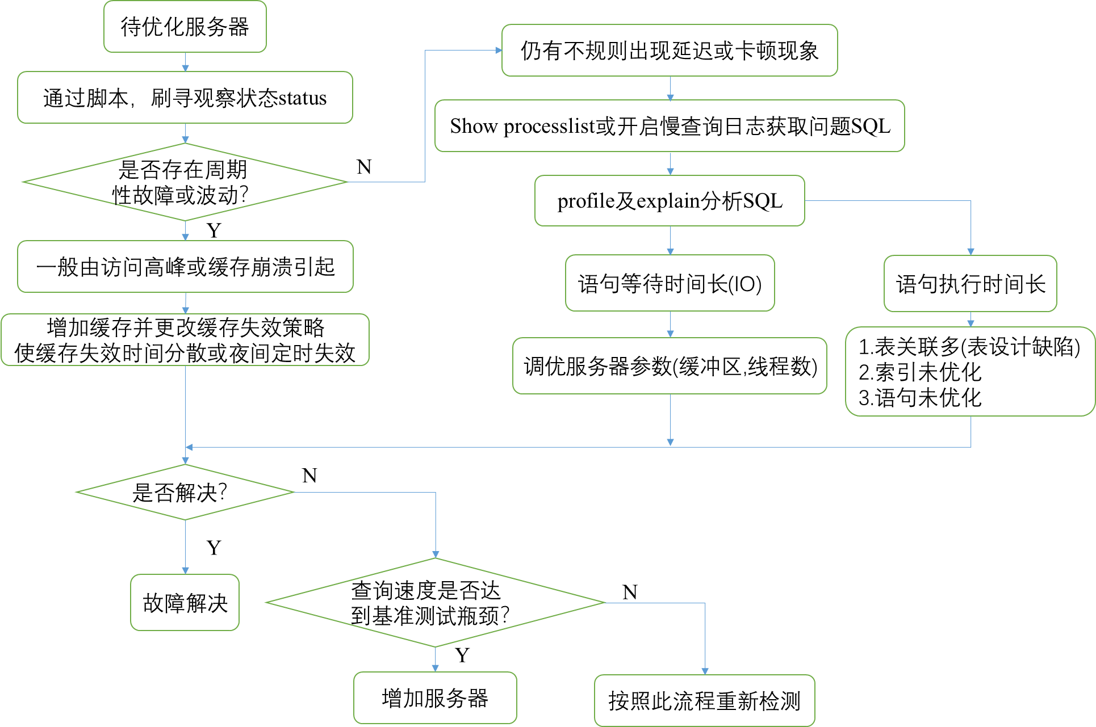
首先，需要通过脚本不断刷新服务器的状态，查看是不是周期性出现问题。而不是先查看SQL语句，应该先把服务器的性能瓶颈摸清楚。

观察服务器状态
通过命令show status可以显示数据库的状态信息，其中比较有用的信息：
Queries：当前发生的查询次数
Threads_connected：有多少线程已连接
Thread_running：有多少线程正在工作
可以借助awk工具，对结果进行分析：
mysqladmin –uroot ext | awk ‘/Queries/{printf(“%d”,$4)}’

设计实验：
总数据3w以上，50个并发，每秒请求500~1000次。请求结果缓存在memcache，生命周期为5分钟，观察mysql连接数，每秒请求数的周期变化。

观察mysql进程状态

show processlists
通过命令show processlists获取有多少连接，当前连接的库以及连接的时间和状态：
show processlist\G | grep Satete: | uniq –c | sort -rn
几个典型状态：
Converting HEAP to MyISAM：查询结果太大时，把结果放在磁盘。
注：如果服务器频繁出现converting HEAP to MyISAM说明
- SQL有问题，取出的结果或者中间结果过大，内存临时表存放不下；
- 服务器配置的临时表内存参数过小：
tmp_table_size
max_heap_table_size
什么情况下产生临时表？
- group by的列和order by的列不同时，2表查询时，取A表的内容，group/order by另外表的列；
- distinct和order by一起使用时；
- 开启了SQL_SMALL_RESULT选项。
什么情况下临时表写到磁盘上？
- 取出的列含有text/blob类型时，内存表存储不了text/blob类型；
- 在group by或distinct的列中存在>512字节的string列；
- Select中含有>512字节的string列，同时又使用了union或union all语句。

create tmp table：创建临时表（如group时存储中间结果）。
Copying to tmp table on disk：把内存临时表复制到磁盘
locked：被其他查询锁住
logging slow query：记录慢查询
注：重现前把临时表内存变小，这样方便复现出问题。
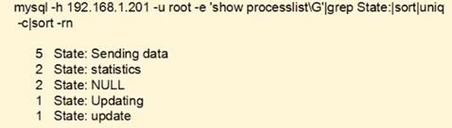
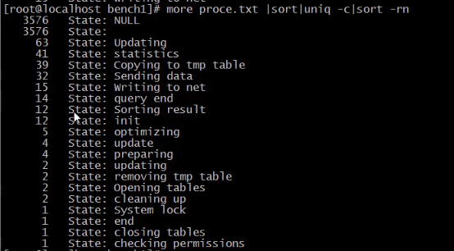
注：Sending data表示发送数据，如果查询数据结果集过大，则这个数据会很大，即大部分时间都浪费在发送数据上。
Sorting result应该尽量避免排序，这个非常耗时。

profile
查看状态：
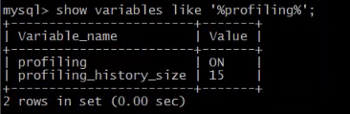
注：profiling表示是否开启，profiling_history_size表示历史记录查询语句个数。
开启：set profiling = on;
查看历史查询语句：show profiles
查看某一条语句的分析：show profile for query 1
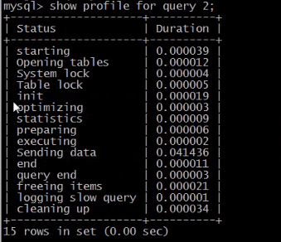
注：通过这个指令可以分析查询语句在启动、打开表、系统锁、表锁、初始化、优化器、准备、执行、发送数据等耗时。这里显然发送数据耗时大，查询语句过大。

表优化和列类型选择
1、在各个类型都满足需要的时候，字段类型优先级：整型>data，time>char，varchar>blob
原因：整型，time运算快，节省空间
char/varchar要考虑字符集的转换与排序时的校对集，速度慢
blob无法使用内存临时表。
2、够用就行，不要慷慨（如smallint，varchar(N)）
原因：太大的字段浪费内存，影响速度
以varchar(10)，varchar(300)存储的内容相同，但在表连接查询时，varchar(300)要花更多内存
3、尽量避免使用NULL()
原因：NULL不利于索引，要用特殊的字节来标准
在磁盘上占据的空间其实更大。

详细内容参考规范章节—数据库字段设计规范。

索引优化
详细内容参考规范章节—索引设计规范。

规范

数据库命令规范
所有数据库对象名称必须使用小写字母并用下划线分割
所有数据库对象名称禁止使用 MySQL 保留关键字（如果表名中包含关键字查询时，需要将其用单引号括起来）
数据库对象的命名要能做到见名识意，并且最后不要超过 32 个字符
临时库表必须以 tmp_为前缀并以日期为后缀，备份表必须以 bak_为前缀并以日期 (时间戳) 为后缀
所有存储相同数据的列名和列类型必须一致（一般作为关联列，如果查询时关联列类型不一致会自动进行数据类型隐式转换，会造成列上的索引失效，导致查询效率降低）

数据库基本设计规范
1、所有表必须使用 Innodb 存储引擎
没有特殊要求（即 Innodb 无法满足的功能如：列存储，存储空间数据等）的情况下，所有表必须使用 Innodb 存储引擎（MySQL5.5 之前默认使用 Myisam，5.6 以后默认的为 Innodb）。
Innodb 支持事务，支持行级锁，更好的恢复性，高并发下性能更好。
2、数据库和表的字符集统一使用 UTF8
兼容性更好，统一字符集可以避免由于字符集转换产生的乱码，不同的字符集进行比较前需要进行转换会造成索引失效，如果数据库中有存储 emoji 表情的需要，字符集需要采用 utf8mb4 字符集。
3、所有表和字段都需要添加注释
使用 comment 从句添加表和列的备注，从一开始就进行数据字典的维护
4、尽量控制单表数据量的大小,建议控制在 500 万以内。
500 万并不是 MySQL 数据库的限制，过大会造成修改表结构，备份，恢复都会有很大的问题。
可以用历史数据归档（应用于日志数据），分库分表（应用于业务数据）等手段来控制数据量大小
5、谨慎使用 MySQL 分区表
分区表在物理上表现为多个文件，在逻辑上表现为一个表；
谨慎选择分区键，跨分区查询效率可能更低；
建议采用物理分表的方式管理大数据。
6、尽量做到冷热数据分离,减小表的宽度
MySQL 限制每个表最多存储 4096 列，并且每一行数据的大小不能超过 65535 字节。
减少磁盘 IO,保证热数据的内存缓存命中率（表越宽，把表装载进内存缓冲池时所占用的内存也就越大,也会消耗更多的 IO）；
更有效的利用缓存，避免读入无用的冷数据；
经常一起使用的列放到一个表中（避免更多的关联操作）。
7、禁止在表中建立预留字段
预留字段的命名很难做到见名识义。
预留字段无法确认存储的数据类型，所以无法选择合适的类型。
对预留字段类型的修改，会对表进行锁定。
8、禁止在数据库中存储图片,文件等大的二进制数据
通常文件很大，会短时间内造成数据量快速增长，数据库进行数据库读取时，通常会进行大量的随机 IO 操作，文件很大时，IO 操作很耗时。
通常存储于文件服务器，数据库只存储文件地址信息
9、禁止在线上做数据库压力测试
10.、禁止从开发环境,测试环境直接连接生成环境数据库

数据库字段设计规范
1. 优先选择符合存储需要的最小的数据类型
原因：
列的字段越大，建立索引时所需要的空间也就越大，这样一页中所能存储的索引节点的数量也就越少也越少，在遍历时所需要的 IO 次数也就越多，索引的性能也就越差。
方法：
a.将字符串转换成数字类型存储,如:将 IP 地址转换成整形数据
MySQL 提供了两个方法来处理 ip 地址
inet_aton 把 ip 转为无符号整型 (4-8 位)inet_ntoa 把整型的 ip 转为地址
插入数据前，先用 inet_aton 把 ip 地址转为整型，可以节省空间，显示数据时，使用 inet_ntoa 把整型的 ip 地址转为地址显示即可。
b.对于非负型的数据 (如自增 ID,整型 IP) 来说,要优先使用无符号整型来存储
原因：
无符号相对于有符号可以多出一倍的存储空间
SIGNED INT -2147483648~2147483647
UNSIGNED INT 0~4294967295
VARCHAR(N) 中的 N 代表的是字符数，而不是字节数，使用 UTF8 存储 255 个汉字 Varchar(255)=765 个字节。过大的长度会消耗更多的内存。
2. 避免使用 TEXT,BLOB 数据类型，最常见的 TEXT 类型可以存储 64k 的数据
a. 建议把 BLOB 或是 TEXT 列分离到单独的扩展表中
MySQL 内存临时表不支持 TEXT、BLOB 这样的大数据类型，如果查询中包含这样的数据，在排序等操作时，就不能使用内存临时表，必须使用磁盘临时表进行。而且对于这种数据，MySQL 还是要进行二次查询，会使 sql 性能变得很差，但是不是说一定不能使用这样的数据类型。
如果一定要使用，建议把 BLOB 或是 TEXT 列分离到单独的扩展表中，查询时一定不要使用 select * 而只需要取出必要的列，不需要 TEXT 列的数据时不要对该列进行查询。
2、TEXT 或 BLOB 类型只能使用前缀索引
因为MySQL[1] 对索引字段长度是有限制的，所以 TEXT 类型只能使用前缀索引，并且 TEXT 列上是不能有默认值的
3、避免使用 ENUM 类型
修改 ENUM 值需要使用 ALTER 语句
ENUM 类型的 ORDER BY 操作效率低，需要额外操作
禁止使用数值作为 ENUM 的枚举值
ENUM列的说明：
a. enum列在内部是用整型来存储的；
b. enum列与enum列相关联速度最快
c. enum列比(var)char的弱势：在碰到与char关联时要转换，耗费时间
d. 优势在于，当cahr非常长时，enum依然是整型固定长度
e. enum与char/varchar关联，因为要转换，速度要比enum->enum，char->char要慢，但有时也这样用，就是在数据量特别大时，可以节省IO。
4、尽可能把所有列定义为 NOT NULL
原因：
索引 NULL 列需要额外的空间来保存，所以要占用更多的空间
进行比较和计算时要对 NULL 值做特别的处理
5、使用 TIMESTAMP(4 个字节) 或 DATETIME 类型 (8 个字节) 存储时间
TIMESTAMP 存储的时间范围 1970-01-01 00:00:01 ~ 2038-01-19-03:14:07
TIMESTAMP 占用 4 字节和 INT 相同，但比 INT 可读性高
超出 TIMESTAMP 取值范围的使用 DATETIME 类型存储
经常会有人用字符串存储日期型的数据（不正确的做法）
缺点 1：无法用日期函数进行计算和比较缺点 2：用字符串存储日期要占用更多的空间
6、同财务相关的金额类数据必须使用 decimal 类型
非精准浮点：float,double精准浮点：decimal
Decimal 类型为精准浮点数，在计算时不会丢失精度
占用空间由定义的宽度决定，每 4 个字节可以存储 9 位数字，并且小数点要占用一个字节
可用于存储比 bigint 更大的整型数据

索引设计规范
注：markdown对代码块的语法是开始和结束行都要添加：```,其中 ` 为windows键盘左上角
1、限制每张表上的索引数量,建议单张表索引不超过 5 个

索引并不是越多越好！索引可以提高效率同样可以降低效率。
索引可以增加查询效率，但同样也会降低插入和更新的效率，甚至有些情况下会降低查询效率。
因为 MySQL 优化器在选择如何优化查询时，会根据统一信息，对每一个可以用到的索引来进行评估，以生成出一个最好的执行计划，如果同时有很多个索引都可以用于查询，就会增加 MySQL 优化器生成执行计划的时间，同样会降低查询性能。
2、禁止给表中的每一列都建立单独的索引
5.6 版本之前，一个 sql 只能使用到一个表中的一个索引，5.6 以后，虽然有了合并索引的优化方式，但是还是远远没有使用一个联合索引的查询方式好。
3、每个 Innodb 表必须有个主键
Innodb 是一种索引组织表：数据的存储的逻辑顺序和索引的顺序是相同的。每个表都可以有多个索引，但是表的存储顺序只能有一种。
Innodb 是按照主键索引的顺序来组织表的
不要使用更新频繁的列作为主键，不适用多列主键（相当于联合索引）不要使用 UUID,MD5,HASH,字符串列作为主键（无法保证数据的顺序增长）主键建议使用自增 ID 值
4、常见索引列建议
出现在 SELECT、UPDATE、DELETE 语句的 WHERE 从句中的列包含在 ORDER BY、GROUP BY、DISTINCT 中的字段并不要将符合 1 和 2 中的字段的列都建立一个索引， 通常将 1、2 中的字段建立联合索引效果更好多表 join 的关联列
5、如何选择索引列的顺序
建立索引的目的是：希望通过索引进行数据查找，减少随机 IO，增加查询性能 ，索引能过滤出越少的数据，则从磁盘中读入的数据也就越少。
区分度最高的放在联合索引的最左侧（区分度=列中不同值的数量/列的总行数）尽量把字段长度小的列放在联合索引的最左侧（因为字段长度越小，一页能存储的数据量越大，IO 性能也就越好）使用最频繁的列放到联合索引的左侧（这样可以比较少的建立一些索引）
6、避免建立冗余索引和重复索引（增加了查询优化器生成执行计划的时间）
重复索引示例：primary key(id)、index(id)、unique index(id)冗余索引示例：index(a,b,c)、index(a,b)、index(a)
7、对于频繁的查询优先考虑使用覆盖索引
覆盖索引：就是包含了所有查询字段 (where,select,ordery by,group by 包含的字段) 的索引
覆盖索引的好处：
避免 Innodb 表进行索引的二次查询: Innodb 是以聚集索引的顺序来存储的，对于 Innodb 来说，二级索引在叶子节点中所保存的是行的主键信息，如果是用二级索引查询数据的话，在查找到相应的键值后，还要通过主键进行二次查询才能获取我们真实所需要的数据。而在覆盖索引中，二级索引的键值中可以获取所有的数据，避免了对主键的二次查询 ，减少了 IO 操作，提升了查询效率。可以把随机 IO 变成顺序 IO 加快查询效率: 由于覆盖索引是按键值的顺序存储的，对于 IO 密集型的范围查找来说，对比随机从磁盘读取每一行的数据 IO 要少的多，因此利用覆盖索引在访问时也可以把磁盘的随机读取的 IO 转变成索引查找的顺序 IO。
8.索引 SET 规范
尽量避免使用外键约束
不建议使用外键约束（foreign key），但一定要在表与表之间的关联键上建立索引外键可用于保证数据的参照完整性，但建议在业务端实现外键会影响父表和子表的写操作从而降低性能

数据库 SQL 开发规范
1、建议使用预编译语句进行数据库操作
预编译语句可以重复使用这些计划，减少 SQL 编译所需要的时间，还可以解决动态 SQL 所带来的 SQL 注入的问题。
只传参数，比传递 SQL 语句更高效。
相同语句可以一次解析，多次使用，提高处理效率。
2、避免数据类型的隐式转换
隐式转换会导致索引失效如:
select name,phone from customer where id = '111';
3. 充分利用表上已经存在的索引
避免使用双%号的查询条件。如：a like '%123%'，（如果无前置%,只有后置%，是可以用到列上的索引的）
一个 SQL 只能利用到复合索引中的一列进行范围查询。如：有 a,b,c 列的联合索引，在查询条件中有 a 列的范围查询，则在 b,c 列上的索引将不会被用到。
在定义联合索引时，如果 a 列要用到范围查找的话，就要把 a 列放到联合索引的右侧，使用 left join 或 not exists 来优化 not in 操作，因为 not in 也通常会使用索引失效。
4、数据库设计时，应该要对以后扩展进行考虑
5、程序连接不同的数据库使用不同的账号，进制跨库查询
为数据库迁移和分库分表留出余地降低业务耦合度避免权限过大而产生的安全风险
6、禁止使用 SELECT * 必须使用 SELECT <字段列表> 查询
原因：
消耗更多的 CPU 和 IO 以网络带宽资源无法使用覆盖索引可减少表结构变更带来的影响
7、禁止使用不含字段列表的 INSERT 语句
如：
insert into values ('a','b','c');
应使用：

insert into t(c1,c2,c3) values ('a','b','c');
8、避免使用子查询，可以把子查询优化为 join 操作
通常子查询在 in 子句中，且子查询中为简单 SQL(不包含 union、group by、order by、limit 从句) 时,才可以把子查询转化为关联查询进行优化。

子查询性能差的原因：
子查询的结果集无法使用索引，通常子查询的结果集会被存储到临时表中，不论是内存临时表还是磁盘临时表都不会存在索引，所以查询性能会受到一定的影响。特别是对于返回结果集比较大的子查询，其对查询性能的影响也就越大。
由于子查询会产生大量的临时表也没有索引，所以会消耗过多的 CPU 和 IO 资源，产生大量的慢查询。
9、避免使用 JOIN 关联太多的表
对于 MySQL 来说，是存在关联缓存的，缓存的大小可以由 join_buffer_size 参数进行设置。
在 MySQL 中，对于同一个 SQL 多关联（join）一个表，就会多分配一个关联缓存，如果在一个 SQL 中关联的表越多，所占用的内存也就越大。
如果程序中大量的使用了多表关联的操作，同时 join_buffer_size 设置的也不合理的情况下，就容易造成服务器内存溢出的情况，就会影响到服务器数据库性能的稳定性。
同时对于关联操作来说，会产生临时表操作，影响查询效率，MySQL 最多允许关联 61 个表，建议不超过 5 个。

10、减少同数据库的交互次数
数据库更适合处理批量操作，合并多个相同的操作到一起，可以提高处理效率。
11、对应同一列进行 or 判断时，使用 in 代替 or
in 的值不要超过 500 个，in 操作可以更有效的利用索引，or 大多数情况下很少能利用到索引。
12、禁止使用 order by rand() 进行随机排序
order by rand() 会把表中所有符合条件的数据装载到内存中，然后在内存中对所有数据根据随机生成的值进行排序，并且可能会对每一行都生成一个随机值，如果满足条件的数据集非常大，就会消耗大量的 CPU 和 IO 及内存资源。
推荐在程序中获取一个随机值，然后从数据库中获取数据的方式。
13、WHERE 从句中禁止对列进行函数转换和计算
对列进行函数转换或计算时会导致无法使用索引
不推荐：
where date(create_time)='20190101'
推荐：
where create_time >= '20190101' and create_time < '20190102'
14. 在明显不会有重复值时使用 UNION ALL 而不是 UNION
UNION 会把两个结果集的所有数据放到临时表中后再进行去重操作UNION ALL 不会再对结果集进行去重操作
15、拆分复杂的大 SQL 为多个小 SQL
大 SQL 逻辑上比较复杂，需要占用大量 CPU 进行计算的 SQLMySQL 中，一个 SQL 只能使用一个 CPU 进行计算SQL 拆分后可以通过并行执行来提高处理效率

数据库操作行为规范
1、超100万行的批量写 (UPDATE,DELETE,INSERT) 操作,要分批多次进行操作
大批量操作可能会造成严重的主从延迟
主从环境中,大批量操作可能会造成严重的主从延迟，大批量的写操作一般都需要执行一定长的时间， 而只有当主库上执行完成后，才会在其他从库上执行，所以会造成主库与从库长时间的延迟情况
binlog 日志为 row 格式时会产生大量的日志
大批量写操作会产生大量日志，特别是对于 row 格式二进制数据而言，由于在 row 格式中会记录每一行数据的修改，我们一次修改的数据越多，产生的日志量也就会越多，日志的传输和恢复所需要的时间也就越长，这也是造成主从延迟的一个原因
避免产生大事务操作
大批量修改数据，一定是在一个事务中进行的，这就会造成表中大批量数据进行锁定，从而导致大量的阻塞，阻塞会对 MySQL 的性能产生非常大的影响。
特别是长时间的阻塞会占满所有数据库的可用连接，这会使生产环境中的其他应用无法连接到数据库，因此一定要注意大批量写操作要进行分批
2、对于大表使用 pt-online-schema-change 修改表结构
避免大表修改产生的主从延迟避免在对表字段进行修改时进行锁表
对大表数据结构的修改一定要谨慎，会造成严重的锁表操作，尤其是生产环境，是不能容忍的。
pt-online-schema-change 它会首先建立一个与原表结构相同的新表，并且在新表上进行表结构的修改，然后再把原表中的数据复制到新表中，并在原表中增加一些触发器。把原表中新增的数据也复制到新表中，在行所有数据复制完成之后，把新表命名成原表，并把原来的表删除掉。把原来一个 DDL 操作，分解成多个小的批次进行。
3、禁止为程序使用的账号赋予 super 权限
当达到最大连接数限制时，还运行 1 个有 super 权限的用户连接super 权限只能留给 DBA 处理问题的账号使用
4、对于程序连接数据库账号,遵循权限最小原则
程序使用数据库账号只能在一个 DB 下使用，不准跨库程序使用的账号原则上不准有 drop 权限

应用

千万级大表优化

方案
方案一：优化现有MySQL数据库。
优点：不影响现有业务，源程序不需要修改代码，成本最低。
缺点：有优化瓶颈，数据量过亿就玩完了。
方案二：升级数据库类型，换一种100%兼容MySQL的数据库。
优点：不影响现有业务，源程序不需要修改代码，你几乎不需要做任何操作就能提升数据库性能。
缺点：多花钱。
方案三：一步到位，大数据解决方案，更换newSQL/noSQL数据库。
优点：没有数据容量瓶颈。
缺点：需要修改源程序代码，影响业务，总成本最高。
以上三种方案，按顺序使用即可，数据量在亿级别一下的没必要换noSQL，开发成本太高。

优化现有MySQL数据库
优化现有数据库总结如下：
1、数据库设计和表创建时就要考虑性能
2、SQL的编写需要注意优化
3、分区
4、分表
5、分库

数据库设计和表创建时就要考虑性能
MySQL数据库本身高度灵活，造成性能不足，严重依赖开发人员能力。也就是说开发人员能力高，则MySQL性能高。

设计表时要注意的东西
表字段避免null值出现，null值很难查询优化且占用额外的索引空间，推荐默认数字0代替null。
尽量使用INT而非BIGINT，如果非负则加上UNSIGNED（这样数值容量会扩大一倍），当然能使用TINYINT、SMALLINT、MEDIUM_INT更好。
使用枚举或整数代替字符串类型
尽量使用TIMESTAMP而非DATETIME
单表不要有太多字段，建议在20以内
用整型来存IP

索引
索引并不是越多越好，要根据查询有针对性的创建，考虑在WHERE和ORDER BY命令上涉及的列建立索引，可根据EXPLAIN来查看是否用了索引还是全表扫描
应尽量避免在WHERE子句中对字段进行NULL值判断，否则将导致引擎放弃使用索引而进行全表扫描
值分布很稀少的字段不适合建索引，例如"性别"这种只有两三个值的字段
字符字段只建前缀索引
字符字段最好不要做主键
不用外键，由程序保证约束
尽量不用UNIQUE，由程序保证约束
使用多列索引时主意顺序和查询条件保持一致，同时删除不必要的单列索引
简言之就是使用合适的数据类型,选择合适的索引

选择合适的数据类型:
使用可存下数据的最小的数据类型，整型 < date,time < char,varchar < blob
使用简单的数据类型，整型比字符处理开销更小，因为字符串的比较更复杂。如，int类型存储时间类型，bigint类型转ip函数
使用合理的字段属性长度，固定长度的表会更快。使用enum、char而不是varchar
尽可能使用not null定义字段
尽量少用text，非用不可最好分表

选择合适的索引列:
（1）查询频繁的列，在where，group by，order by，on从句中出现的列
（2）where条件中<，<=，=，>，>=，between，in，以及like 字符串+通配符（%）出现的列
（3）长度小的列，索引字段越小越好，因为数据库的存储单位是页，一页中能存下的数据越多越好
（4）离散度大（不同的值多）的列，放在联合索引前面。查看离散度，通过统计不同的列值来实现，count越大，离散程度越高：
原开发人员已经跑路，该表早已建立，我无法修改，故：该措辞无法执行，放弃！

SQL的编写需要注意优化
1、使用limit对查询结果的记录进行限定
2、避免select *，将需要查找的字段列出来
3、使用连接（join）来代替子查询
4、拆分大的delete或insert语句
5、可通过开启慢查询日志来找出较慢的SQL
6、不做列运算：SELECT id WHERE age + 1 = 10，任何对列的操作都将导致表扫描，它包括数据库教程函数、计算表达式等等，查询时要尽可能将操作移至等号右边
7、SQL语句尽可能简单：一条SQL只能在一个cpu运算；大语句拆小语句，减少锁时间；一条大SQL可以堵死整个库
8、OR改写成IN：OR的效率是n级别，IN的效率是log(n)级别，in的个数建议控制在200以内
9、不用函数和触发器，在应用程序实现
10、避免%xxx式查询
11、少用JOIN
12、使用同类型进行比较，比如用'123'和'123'比，123和123比
13、尽量避免在WHERE子句中使用!=或<>操作符，否则将引擎放弃使用索引而进行全表扫描
14、对于连续数值，使用BETWEEN不用IN：SELECT id FROM t WHERE num BETWEEN 1 AND 5
15、列表数据不要拿全表，要使用LIMIT来分页，每页数量也不要太大

原开发人员已经跑路，程序已经完成上线，我无法修改SQL，故：该措辞无法执行，放弃！

引擎选择
目前广泛使用的是MyISAM和InnoDB两种引擎：

MyISAM
MyISAM引擎是MySQL 5.1及之前版本的默认引擎，它的特点是：
不支持行锁，读取时对需要读到的所有表加锁，写入时则对表加排它锁
不支持事务
不支持外键
不支持崩溃后的安全恢复
在表有读取查询的同时，支持往表中插入新纪录
支持BLOB和TEXT的前500个字符索引，支持全文索引
支持延迟更新索引，极大提升写入性能
对于不会进行修改的表，支持压缩表，极大减少磁盘空间占用

InnoDB
InnoDB在MySQL 5.5后成为默认索引，它的特点是：
支持行锁，采用MVCC来支持高并发
支持事务
支持外键
支持崩溃后的安全恢复
不支持全文索引
总体来讲，MyISAM适合SELECT密集型的表，而InnoDB适合INSERT和UPDATE密集型的表。
MyISAM速度可能超快，占用存储空间也小，但是程序要求事务支持，故InnoDB是必须的，故该方案无法执行，放弃！

分区
MySQL在5.1版引入的分区是一种简单的水平拆分，用户需要在建表的时候加上分区参数，对应用是透明的无需修改代码
对用户来说，分区表是一个独立的逻辑表，但是底层由多个物理子表组成，实现分区的代码实际上是通过对一组底层表的对象封装，但对SQL层来说是一个完全封装底层的黑盒子。MySQL实现分区的方式也意味着索引也是按照分区的子表定义，没有全局索引
用户的SQL语句是需要针对分区表做优化，SQL条件中要带上分区条件的列，从而使查询定位到少量的分区上，否则就会扫描全部分区，可以通过EXPLAIN PARTITIONS来查看某条SQL语句会落在那些分区上，从而进行SQL优化，我测试，查询时不带分区条件的列，也会提高速度，故该措施值得一试。

分区的好处
可以让单表存储更多的数据
分区表的数据更容易维护，可以通过清楚整个分区批量删除大量数据，也可以增加新的分区来支持新插入的数据。另外，还可以对一个独立分区进行优化、检查、修复等操作
部分查询能够从查询条件确定只落在少数分区上，速度会很快
分区表的数据还可以分布在不同的物理设备上，从而搞笑利用多个硬件设备
可以使用分区表赖避免某些特殊瓶颈，例如InnoDB单个索引的互斥访问、ext3文件系统的inode锁竞争
可以备份和恢复单个分区

分区的限制和缺点
一个表最多只能有1024个分区
如果分区字段中有主键或者唯一索引的列，那么所有主键列和唯一索引列都必须包含进来
分区表无法使用外键约束
NULL值会使分区过滤无效
所有分区必须使用相同的存储引擎

分区的类型
RANGE分区：基于属于一个给定连续区间的列值，把多行分配给分区
LIST分区：类似于按RANGE分区，区别在于LIST分区是基于列值匹配一个离散值集合中的某个值来进行选择
HASH分区：基于用户定义的表达式的返回值来进行选择的分区，该表达式使用将要插入到表中的这些行的列值进行计算。这个函数可以包含MySQL中有效的、产生非负整数值的任何表达式
KEY分区：类似于按HASH分区，区别在于KEY分区只支持计算一列或多列，且MySQL服务器提供其自身的哈希函数。必须有一列或多列包含整数值
具体关于MySQL分区的概念请自行google或查询官方文档，我这里只是抛砖引玉了。
我首先根据月份把上网记录表RANGE分区了12份，查询效率提高6倍左右，效果不明显，故：换id为HASH分区，分了64个分区，查询速度提升显著。问题解决！
结果如下：PARTITION BY HASH (id)PARTITIONS 64
select count(*) from readroom_website; --11901336行记录
/* 受影响行数: 0 已找到记录: 1 警告: 0 持续时间 1 查询: 5.734 sec. */
select * from readroom_website where month(accesstime) =11 limit 10;
/* 受影响行数: 0 已找到记录: 10 警告: 0 持续时间 1 查询: 0.719 sec. */

分表
分表就是把一张大表，按照如上过程都优化了，还是查询卡死，那就把这个表分成多张表，把一次查询分成多次查询，然后把结果组合返回给用户。
分表分为垂直拆分和水平拆分，通常以某个字段做拆分项。比如以id字段拆分为100张表： 表名为 tableName_id%100
但是，分表需要修改源程序代码，会给开发带来大量工作，极大的增加了开发成本，因此，只适合在开发初期就考虑到了大量数据存在，做好了分表处理，不适合应用上线了再做修改，成本太高！而且选择这个方案，都不如选择我提供的第二第三个方案的成本低！故不建议采用。

分库
把一个数据库分成多个，建议做个读写分离就行了，真正的做分库也会带来大量的开发成本，得不偿失！不推荐使用。

升级数据库
升级数据库：换一个100%兼容MySQL的数据库
MySQL性能不行，为保证源程序代码不修改，保证现有业务平稳迁移，故需要换一个100%兼容MySQL的数据库。

开源选择
tiDB pingcap/tidb
Cubrid Open Source Database With Enterprise Features
开源数据库会带来大量的运维成本且其工业品质和MySQL尚有差距，有很多坑要踩，如果你公司要求必须自建数据库，那么选择该类型产品。

云数据选择

阿里云POLARDB
POLARDB 是阿里云自研的下一代关系型分布式云原生数据库，100%兼容MySQL，存储容量最高可达100T，性能最高提升至MySQL的6倍。POLARDB 既融合了商业数据库稳定、可靠、高性能的特征，又具有开源数据库简单、可扩展、持续迭代的优势，而成本只需商用数据库的 1/10。
支持免费MySQL的数据迁移，无操作成本，性能提升在10倍左右，价格跟rds相差不多，是个很好的备选解决方案！

阿里云OcenanBase
淘宝使用的，扛得住双十一，性能卓著，在公测中。

阿里云HybridDB for MySQL
云数据库HybridDB for MySQL（原名PetaData）是同时支持海量数据在线事务（OLTP）和在线分析（OLAP）的HTAP（Hybrid Transaction/Analytical Processing）关系型数据库。
是一个olap和oltp兼容的解决方案，但是价格太高，每小时高达10块钱，用来做存储太浪费了，适合存储和分析一起用的业务。

腾讯云DCDB
DCDB又名TDSQL，一种兼容MySQL协议和语法，支持自动水平拆分的高性能分布式数据库——即业务显示为完整的逻辑表，数据却均匀的拆分到多个分片中；每个分片默认采用主备架构，提供灾备、恢复、监控、不停机扩容等全套解决方案，适用于TB或PB级的海量数据场景。

去掉MySQL,换大数据引擎处理数据
数据量过亿了，就无法采用上述方案了，只能上大数据了。

开源解决方案
Hadoop家族：HBase/Hive，但是有很高的运维成本。

云解决方案
这个可选方案比较多，也是一种未来趋势，大数据由专业的公司提供专业的服务，小公司或个人购买服务，大数据就像水/电等公共设施一样，存在于社会的方方面面。
国内做的最好的当属阿里云,阿里云的MaxCompute配合DataWorks，使用超级舒服，按量付费，成本极低。
MaxCompute可以理解为开源的Hive，提供SQL/MapReduce/AI算法/python脚本/shell脚本等方式操作数据，数据以表格的形式展现，以分布式方式存储，采用定时任务和批处理的方式处理数据。DataWorks提供了一种工作流的方式管理你的数据处理任务和调度监控。
当然你也可以选择阿里云HBase等其他产品，这里主要是离线处理，故选择MaxCompute，基本都是图形界面操作，大概写了300行SQL，费用不超过100块钱就解决了数据处理问题。

